Memoria Técnica
Desarrollo de Shell Scripting
Versión [1.0] | 8-jun-20

Nota:
- Todas las instrucciones (color azul) que se encuentran predefinidos en éste documento deben ser eliminados ya que son una guía para el autor del documento.
- Palabras, datos o frases que se encuentren entre los signos ( [ xyz ] o <xyz>) deben ser reemplazados por la información que aplique para cada caso o visita.
- Respetar el formato (fuente, tamaño y estilo de letras; colores (negro) ; espacios entre párrafos; saltos de página y sección, etc.) que se encuentran predefinidos en este documento.
- El tipo de Documento deberá ser procedimiento, instructivos, Formatos, manuales

Cualquier documento que sea emitido por la Dirección de XXX deberá ser enviado a la PMO antes de su formalización (firmas y difusión)

Control de Cambios del Documento
Fecha | Versión | Descripción | Autor
15/05/2020 | 1.0 | Version Inicial (Star INDEVAL) | Ricardo Díaz Reyes

Nota:
- El formato será 0.01 para iniciar la versión, los siguientes cambios antes de hacer la liberación del documento se incrementará de la siguiente forma 0.02, 0.03, 0.04, etc.
- Para la liberación y publicación del documento será la versión 1.0, los siguientes cambios que no son radicales se manejarán 1.01, 1.02, 1.03, etc.
- Para cambios radicales en la versión del documento, será 1.0, 2.0, 3.0, etc.
.

Contenido
1 Objetivo del Shell 4
2 Descripción general 4
3 Estructura de Directorios 4
4 Código 4
5 setenv.sh 5
6 start_jboss_eap.sh 6
6.1 start_host.sh 8
6.2 validacioninstanciasjboss.sh 12

Memoria Técnica
- Objetivo del Shell
El proposito del Shell es la sistematización del levantado de la aplicación: JBOSS, de la empresa INEVAL.
- Descripción general
Se tiene dos Shell maestros que se encuentra en el host primario(A) estos ejecutan el levantar y detener los servicios del los host secundarios(B,C,D) de JBOSS EAP de INDEVAL
- Estructura de Directorios
La estructura de los directorios, se manejará de la siguiente forma:
El código se encuentrará separado por 3 carpetas: quality, drp y prod, dentro de estas, se encuentran las carpetas correspondientes a los hosts (a,b y c) y dentro de estas las carpetas fuseusr y webuser que indican que usuario tendrá que archivos.
/raiz shell principal
- /common colocación de archivo con variables de entorno
- /database shells de para la ejecución de modificaciones a la BD
- /fuse AMQ y contenedores
- /jboss shells de aplicaciones
- /fix mensajería
- /log Bitacora de ejecución de procesos

- Código
Aplicación | Descripción | Shell que ejecuta | Ruta de log
JBOSS EAP | Seteo de variables de entorno | setenv.sh | N/A
JBOS EAP | Script principal de invocion para levantar JBOSS EAP INDEVAL | start_jboss_eap.sh | INDEVAL/log/start_host.log
JBOS EAP | Levantar los procesos de los host A,B, C,D JBOSS EAP INDEVAL | start_host.sh
JBOS EAP | Validación de instancias de jboss | validacioninstanciasjboss.sh

- setenv.sh
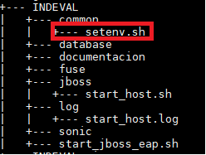
Este Script funge para inicialización de variables de entorno y ambiente que permitirán la optimia ejecución de los Shell dependientes de este.
Se encuentra en el path INDEVAL/commons/setenv.sh
Como se muestra en pantalla las variables de direcciones IP’s son a las que apuntaran todos los scripts de los contenedores 1,2, 3.
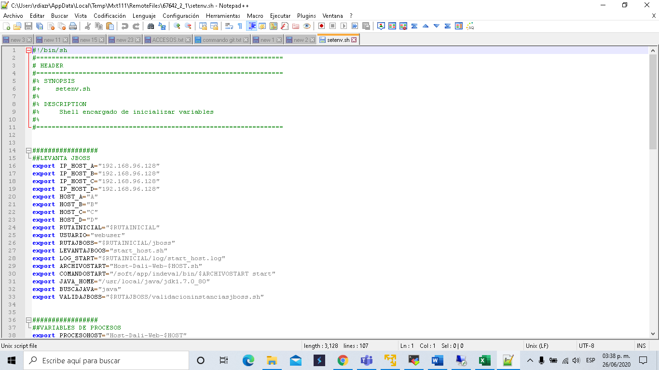

- start_jboss_eap.sh
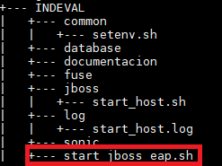
Este Shell es el script principal para levantar los 4 host’s JBOSS EAP INDEVAL. Se encuentra en el path “INDEVAL/start_jboss_eap.sh”, cabe mencionar que este llama a otro script “INDEVAL/jboss/start_host.sh” y “/INDEVAL/jboss/validacioninstanciasjboss.sh” el cual describiremos mas adelante. La bitácora de ejecución de este script se aloja en “INDEVAL/log/start_host.log“
Consta de los siguientes pasos:
- inicializado de variables de entorno
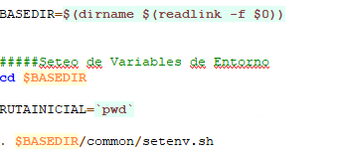
- levanta jboss servidor A , ejectua el Shell start_host.sh , en caso de error se sale del script
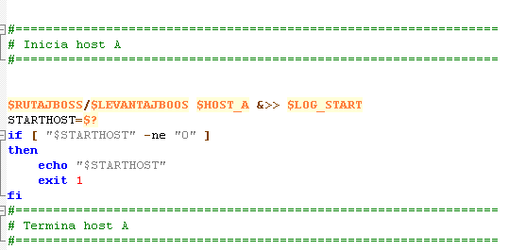

- levanta jboss servidor B, este se conecta via ssh al host B y ejecuta el Shell start_host.sh en caso de error se sale del script
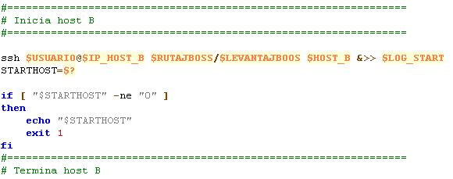
- levanta jboss servidor C, este se conecta via ssh al host B y ejecuta el Shell start_host.sh en caso de error se sale del script
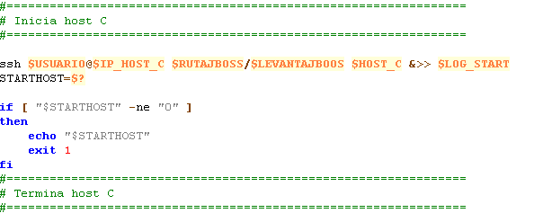
- levanta jboss servidor D, este se conecta via ssh al host B y ejecuta el Shell start_host.sh en caso de error se sale del script
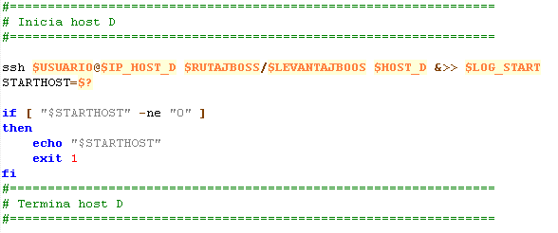
- Por ultimo ejecuta una validación de estatus de las instancias para los host A,B,C,D

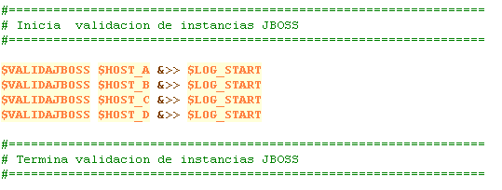

  - start_host.sh
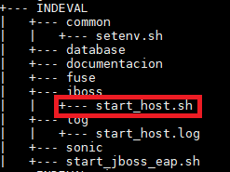
Este Shell es el script secundario que contiene la lógica necesaria para inicializar los JOBOSS EAP de INDEVAL. Se encuentra en el path “INDEVAL/jboss/stat_host.sh“
Consta de los siguientes pasos:
- Recibe host a levantar y posteriormente valida lo siguiente
  - Que el parámetro no venga vacio, en case de estar vacio imprime mensaje de error
  - Si el parámetro es diferente de A,B,C,D, imprime mensaje de error.
  - Si el parámetro es diferente de A, se esta ejecutando en un host remoto.
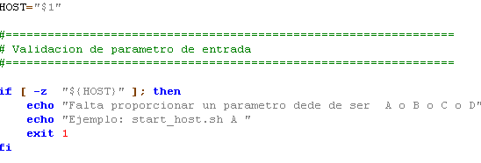
  - 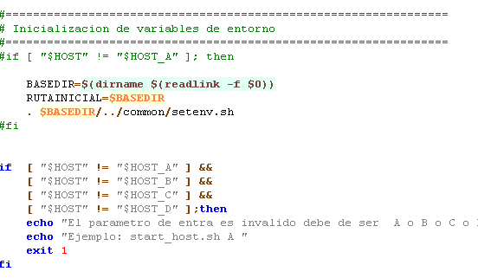

- Se tiene la función valida_procesos() para evaluación de procesos que se encuentren en ejecución regresara 0 si hay procesos levantados y 1 si no hay procesos levantados, para este caso hará evaluación del proceso principal, así como como procesos intermedios y sub procesos
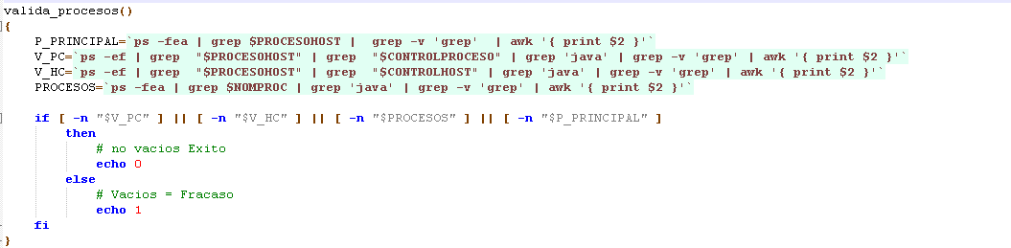

- Para la función valida_proceso_jbosseap() evalua lo siguiente:
  - Evalua que no exista proceso Start levantado
  - Si no hay proceso arriba procede a inciarlo con el comando start y espera 40 segundos.
  - Sino esta levantado imprime el proceso esta en ejecución.

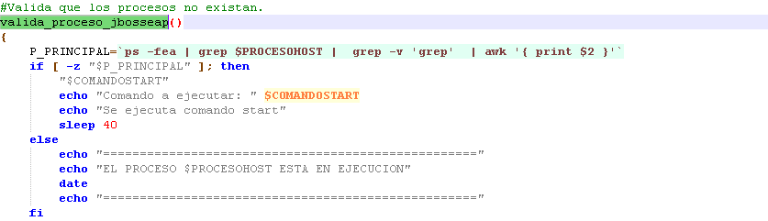
  - Inicia a validar cada uno de los subprocesos.
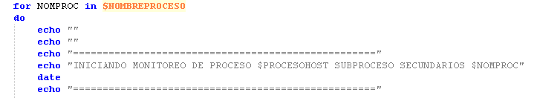
  - Iniciamos PS=1 y validamos mientras PS=1 del sub proceso a validar, si PS=0 significa que ha encontrado proceso levantado correctamente. En caso de llegar a 21 veces de evaluación sin éxito(PS=1) terminara el proceso y será considerado como tiempo excedido de monitoreo.

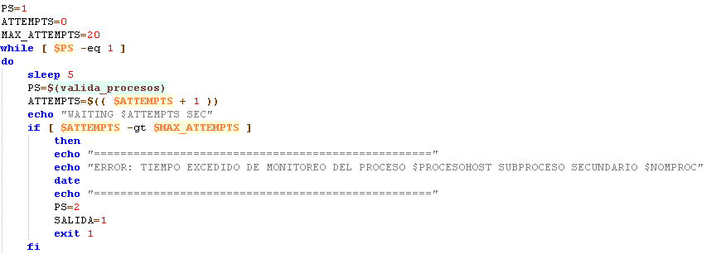

  - En caso de que el proceso levanto exitoso imprimirá mensaje ya se encuentra en ejecución además de que si se encontró todos los procesos levantados enviara mensaje que todos los procesos están en ejecución.
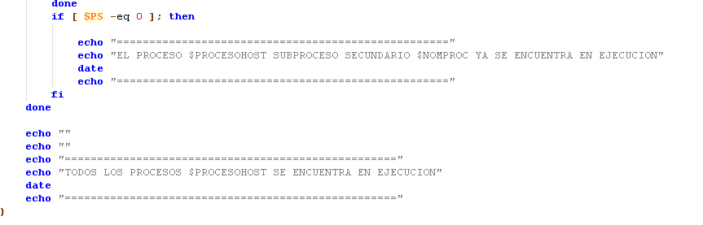
Dependiendo de el host(A o B o C o D) que se haya enviado serán los subprocesos a evaluar.
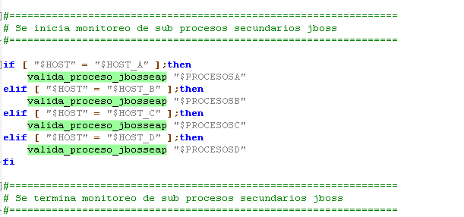
  - validacioninstanciasjboss.sh
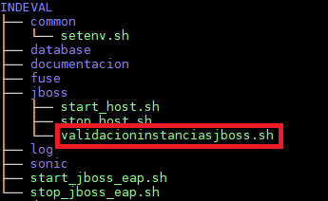
Dependiendo de el host(A o B o C o D) que se haya enviado serán los subprocesos a evaluar su estatus hace lo siguiente:
1.- se valida el parámetro entrada, que no sea vacio y que solo sea A o B o C o D.

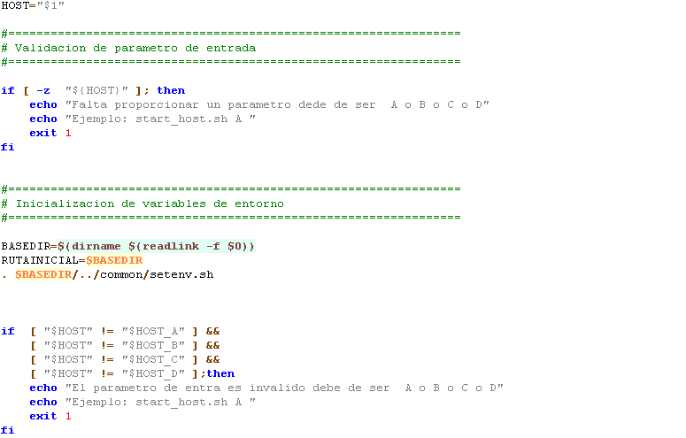

Se obtiene los subprocesos a evaluar dependiendo si es A o B o C o D
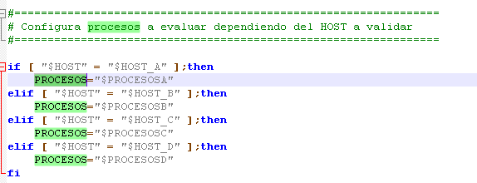

Se inicia validación de instancias el numero de intentos será hasta 50
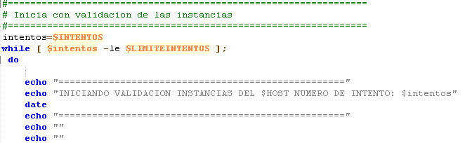

Cargamos nombre del proceso a evaluar
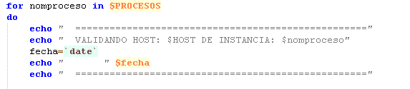
Se procede a obtener el estatus del subproceso por medio de la consola de jboss.
Imprimimos el estatus correspondiente
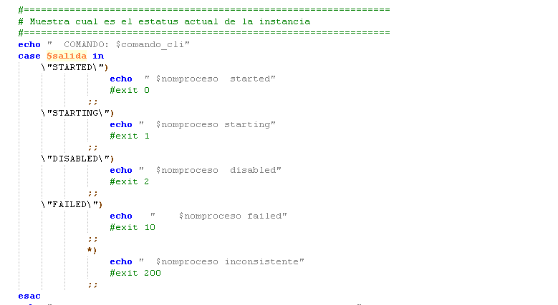
Terminamos de iterar los procesos y mencinando

